ГБПОУ КК
«Новороссийский музыкальный колледж им. Д.Д. Шостаковича»

Творческая работа
на тему хорового сочинения О. Фельцмана
на стихи Е. Гальпериной и Ю. Аннековой
«Речитатив и песня о Новороссийске»

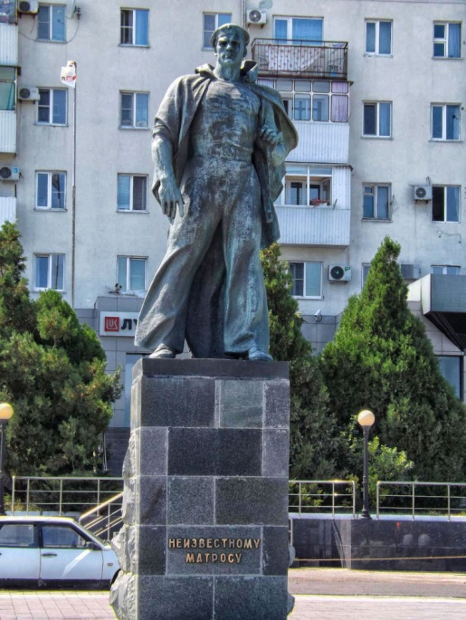

Автор:
Рыбъяков Даниил Валерьевич,
студент III курса
отделение «Хоровое дирижирование»

Научный руководитель:
Альшевская Валентина Андреевна,
заслуженный работник культуры Кубани,
преподаватель
отделения «Хоровое дирижирование»

Новороссийск, 2020 г.

На войне моряки все решали мгновенно –
«Собирайтесь, братки, на совет, на военный!
Встаньте с черного дна, для душевной опоры
Морячки – штурмана, торпедисты, минеры…
Наяву, как во сне, соберемся все вместе,
Приходите ко мне, собирайтесь на песню!»

Мы давнюю песню споем о тебе,
На веки прославленный город!
Как раненый воин, ты в тяжкой борьбе
Прижался к горам для опоры.

Держали мы фронт на смертельном краю,
На штурм катера проносились…
Враг был остановлен в неравном бою,
На линии Новороссийска…

Новороссийск – слушай!
Новороссийск – помни!
Мы за тебя сражались,
Чтобы стоял ты – века!

Землю на клочья терзали снаряды,

Небо пылало от взрывов в ночи.
С криком: - «за Родину!», гибли солдаты,
В стужу сердца были их горячи.
«Малой землею», зовется с любовью,
Этот клочок, что геройством объят.
Каждая пядь, тут пропитана кровью.
В бухте Цемесской погиб весь десант.

75 лет, прошедшие с того памятного дня Победы 1945 года, не дают права забыть о подвиге, который совершила страна в те страшные военные годы.
75 лет… За это время в нашей стране произошло много событий. Жизнь не стоит на месте, развиваются технологии, осваиваются новые территории. За 27 000 дней мы в первый раз слетали в космос, стали свидетелями первых компьютеров, телефонов, пережили перестройку, кризисы, усовершенствовали военные технологии, вернули наши земли, прошли путь от Сталина до Путина. Но лишь одно неизменно – вечная память о ГЕРОЯХ, о людях, благодаря которым мы живем, радуемся жизни, не беспокоимся о завтрашнем дне.
Москва, Санкт-Петербург, Волгоград, Брест, Смоленск, Киев, Севастополь, Мурманск… Список городов, прославившиеся своей героической обороной во времена Великой Отечественной войны, можно продолжать очень долго. В стороне не остался и наш город – Новороссийск!
Новороссийск был одной из главных целей немцем в Битве за Кавказ. Гитлер по праву считал его ключом к контролю над всем Черным морем. Большая часть города была захвачена вооруженными силами Германии. Выбить врага из города, освободить главный южный порт и базу Черноморского флота значило для страны и ее людей многое. В 1943 году, в ночь на 4 февраля высадился десант моряков численностью 234 человека, захвативший плацдарм, который удерживался 225 дней, до полного освобождения города морскими пехотинцами. «Отвоеванный нами от врага клочок земли под городом Новороссийском мы назвали Малой землей. Она хоть и мала, но эта земля наша, советская, и мы ее никогда и никакому врагу не отдадим!… Клянемся своими боевыми знаменами выстоять в предстоящих схватках с врагом!…», - говорится в письме «малоземельцев», адресованном в Военный совет 18-й десантной армии.
С 14 сентября 1973 года Новороссийск носит звание «города-героя».
События тех времен нашли отражение в творчестве многих писателей, поэтов, драматургов, композиторов.
Б.Мокроусов, В.Соловьев-Седой, А.Чуркин («Вечер на рейде»); А.Александров, В.Лебедев_Кумач («Священная война»); Н.Богословский, В.Агатов («Темная ночь»); А.Новиков, Я.Шведов («Смуглянка»); А.Пахмутова, Н.Добронравов («Малая земля»), Р.Щедрин, А.Твардовский («К вам, павшие»); Д. Кабалевский, Р. Рождественский («Реквием») и другие.
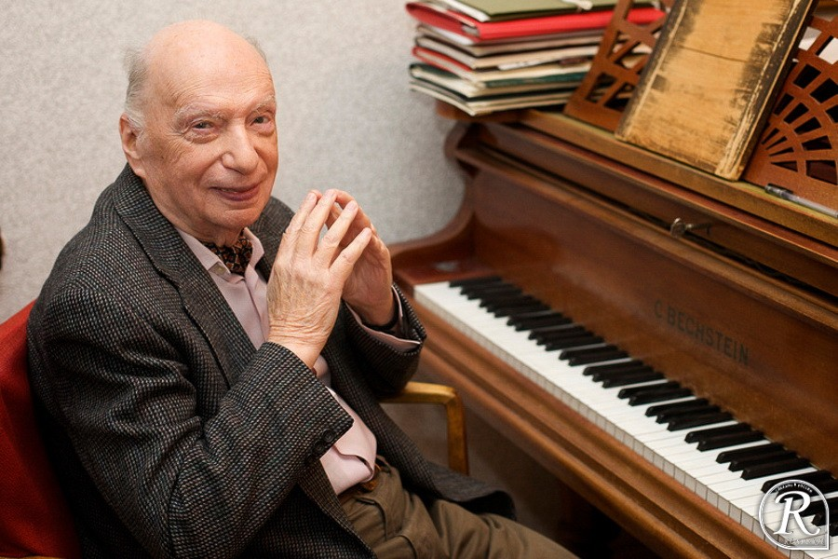
На военную тему снимается много фильмов, поставлено множество спектаклей. Замечательный тому пример – «Пусть гитара играет», музыку, к которому написал Оскар Борисович Фельцман. Композитор (1921-2013). В 1939-1941 годах учился в Московской консерватории (класс композиции В. Я. Шебалина). В 1941 году был эвакуирован в Новосибирск, где в возрасте 20 лет был назначен секретарем Сибирского отделения Союза композиторов СССР. Главное место в творчестве композитора занимают песни, которых более 1500. Оскар Борисович сотрудничал с разными поэтами, среди которых А.Вознесенский, Р.Гамзатов, Е.Долматовский, Л.Ошанин, Р. Рождественский и многие другие. Его песни исполняли такие исполнители, как: Л.Утесов, М.Бернес, В.Трошин, А.Герман, Э.Пьеха, И.Кобзон, М.Магомаев, Л.Лещенко.
Творчество Оскара Борисовича многогранно. Вокальные циклы; музыкальные спектакли «Воздушный замок», «Суворочка», «Шумит Средиземное море»; «Концерт для скрипки с оркестром» и т.д. В 1973 году Фельцман написал музыку сразу к трем опереттам – «Тетка Чарлея», «Старые дома» и «Пусть гитара играет», которые с большим успехом шли в Свердловском академическом театре музыкальной комедии.
За большие заслуги в области советского искусства композитор был удостоен почетного звания «Народный артист РСФСР», награжден орденами «За заслуги перед Отечеством».
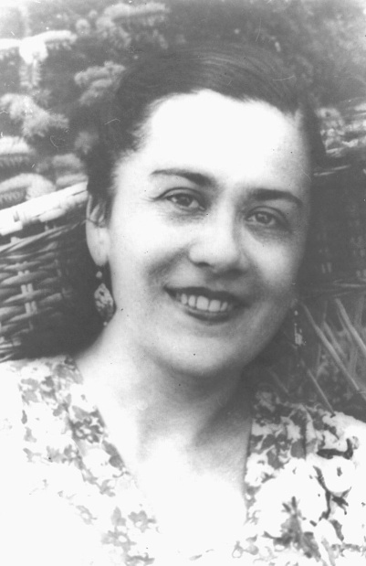
Автор поэтического текста - советская писательница, драматург, поэт, член Союза писателей СССР – Елена Михайловна Гальперина.
Ее главное направление в творчестве – поэзия. Работала в жанре музыкальной комедии («Мечтатели», «Севастопольский вальс», «Полярная звезда» и другие).
«Пусть гитара играет» - музыкальная комедия, написанная в соавторстве с Ю.Л. Анненковым, была поставлена в театрах СССР, Болгарии и Чехословакии.

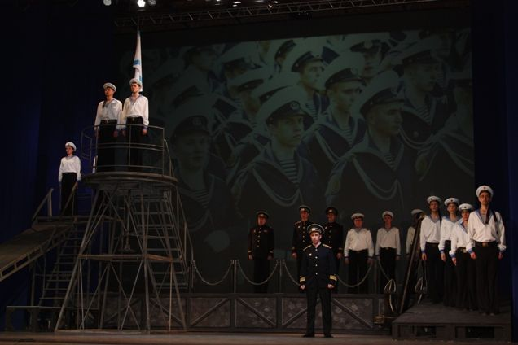
Премьера военно-патриотического спектакля «Пусть гитара играет» состоялась в Московском театре оперетты в 1976 году.
Спектакль «Пусть гитара играет» - не только дань уважения ветеранам, но и возможность еще раз сказать подрастающему молодому поколению о важности такого эпохального события, как Победа. Это спектакль о моряках, о флотской дружбе, чести и, конечно о любви. В нем много музыки, песен, танцев, он насыщен легким армейским юмором, лирическими перипетиями и атмосферой военно-морской службы.
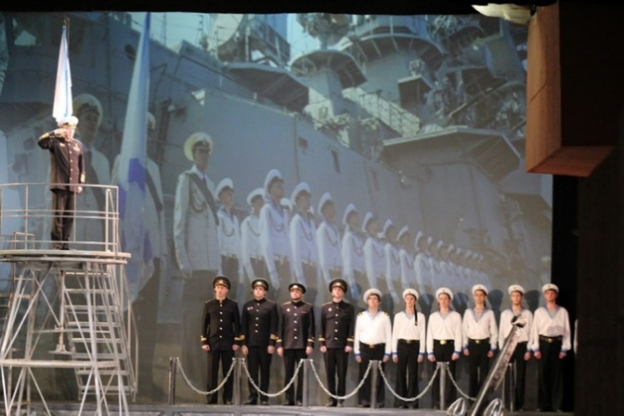
Действие происходит не в военные годы, а гораздо позже, и лишь память возвращает героев к тем страшным событиям. Этот спектакль – о перекличке поколений, о том, что настоящее не может существовать без памяти о прошлом, и действительность, порой, оказывается, связана с ним удивительными, незримыми, но очень важными нитями…

Оперетта «Пусть играет гитара» состоит из 12 номеров. «Речитатив и песня о Новороссийске» является завершающим номером, который часто исполняется на концертах, как самостоятельное произведение. Эта песня, наполненная патриотизмом, уважением к подвигу героев-малоземельцев, каждый год звучит в Новороссийске на праздничных мероприятиях.
Произведение «Речитатив и песня о Новороссийске» написано для мужского голоса (бас или баритон) и смешанного хора.
Диапазон солиста: H-e¹;
Сопрано: e¹-e²;
Альты: e¹-e²;
Тенора: H-e¹;
Басы: H-e¹;
Общий диапазон хора: H-e².

Форма песни – куплетная (3 куплета) и припев.
Метр и ритм имеют важное значение, они тесно связаны с ритмической организацией поэтического текста. Основная ритмическая единица – восьмая. Эта длительность является основой ритмического движения. Размер данного произведения переменный: 12/8, 9/8 в речитативе и запеве песни. В припеве – 4/4, здесь же присутствует ритмическое разнообразие: на четвертой доле триольный ритм сменяется пунктирным, придающий мелодии маршевость, активность.
Темп речитатива – спокойный (Не торопясь, декламационно). Запев песни звучит медленнее (Чуть сдержаннее), темп припева не меняется (Торжественно, как клятва).
Основная тональность – c-moll.
Речитатив и запев исполняются не громко, что помогает передать внутреннюю силу, собранность моряков перед боем. Второй куплет звучит чуть ярче, чем первый. Третий куплет самый эмоциональный, он передает силу, непобедимость, уверенность в победе. Кульминация приходится на последний припев, который передает настроение песни, весь смысл слов:
Мы за тебя сражались,
Чтобы стоял ты – века!

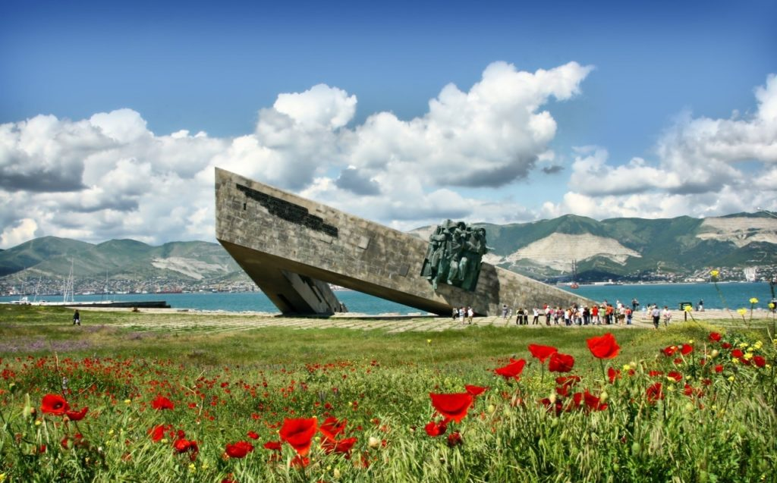
Война – это, наверное, самое страшное, что может быть на Земле. Людям разных стран нужно стараться не вступать в конфликты, «разрушающие» человеческие судьбы. Жить в мире, творить, радоваться жизни – это великое счастье!
Подвиги наших ветеранов бесценны. Не стоит забывать о том, что было в далекие 40-е. Нужно ценить тех героев, которые живы, а также чтить память об ушедших, о тех, кого больше нет с нами. И об этом надо вспоминать не только 9 мая. Не говорите о том, что мы сможем повторить их подвиг, делайте так, чтобы для этих высказываний не случалось повода!

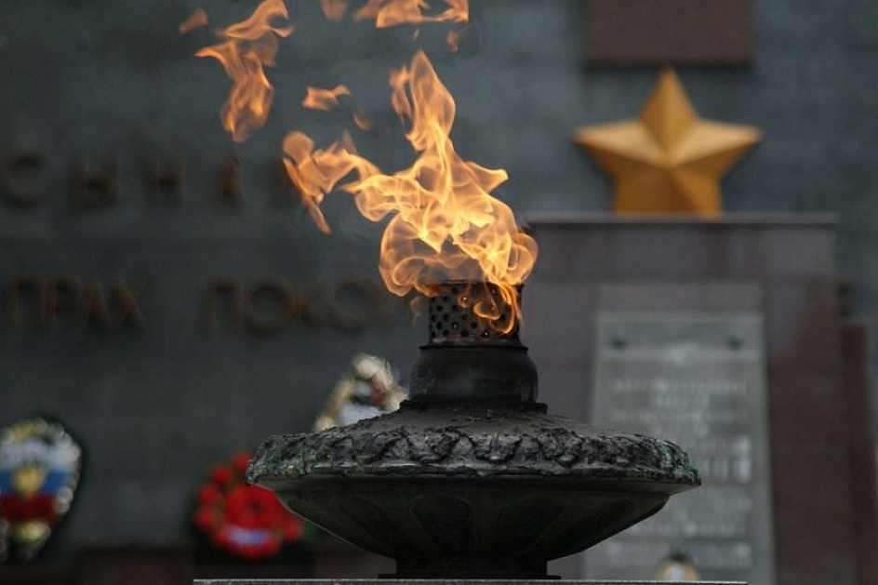

Никто не забыт,
ничто не забыто!
Новороссийск в наши дни:

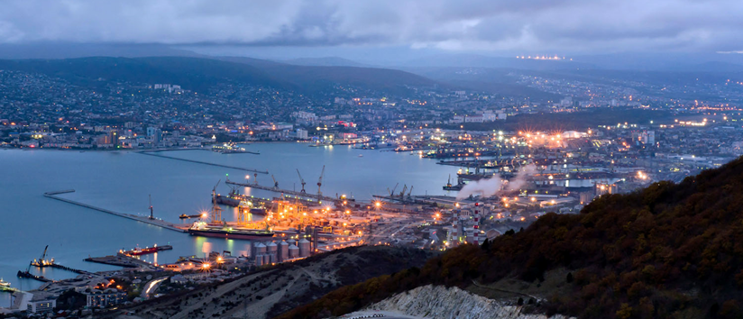

Список источников и литературы:
1. Денисенко Ю.А. Аннотация хорового произведения: Учебное пособие для студентов отделения «Хоровое дирижирование». – Новороссийск, 2010.
2. Казачков С.А. От урока к концерту. – Казань, 1990
3. Копытман М. Хоровое письмо. – М., 1971
4. Романовский Н.В. Хоровой словарь. – М., 2000
5. Чесноков П.Г. Хор и управление им. И., 1961

Интернет:
1. https://ru.wikipedia.org/wiki/Фельцман,_Оскар_Борисович
2. http://www.operetta-saratov.ru/repertoire/1-vzroslye_spektakli/52-pust_gitara_igraet/
3. https://ru.wikipedia.org/wiki/Малая_земля
4. https://ru.wikipedia.org/wiki/Новороссийск#История

